Instituto Federal de Educação Ciência e Tecnologia do Maranhão

Departamento de Computação – DCOMP

Disciplina: Laboratório de Desenvolvimento de Software

Professor: Mauro Lopes C. Silva

Controle dos Selos de Estacionamento do IFMA

Documento de Requisitos

Equipe:

201612030092 – David Gomes de Jesus

201612030203 – Eduardo Nunes Cadilhe

201612030610 – Isac Fonseca Costa

201712030280 – João Victor C.C. Souza

São Luís – MA

2018

Sumário

**1. Organização do Documento**3

**2. Descrição do Sistema**3

**3. Requisitos**3

**4. Usuários**6

**5. Diagrama de caso de uso**6

**6. Relatório de caso de uso**7

**7. Modelagem de Domínio**11

**8. Diagrama de Objetos** 11

**9. Diagramas de Sequência** 12

**10 Diagramas de Robustez** 16

# 

# 1. Organização do Documento

O documento será organizado em tópicos, sendo eles:

* **Descrição do Sistema**: Breve descrição do sistema a ser implementado;
* **Requisitos:** Requisitos que o sistema deve cumprir para que funcione corretamente e implemente o seu objetivo. Esse tópico é dividido em Requisitos Funcionais, onde serão descritos as funcionalidades que o sistema apresenta para os usuários, Requisitos Não Funcionais, que são as condições para que o sistema não ofereça qualquer tipo de falha, e Restrições, que descrevem categorias como hierarquia entre usuários, restrições de áreas de função e de acesso e a integridade entre dados cadastrados e não cadastrados.
* **Usuários:** enumera e descreve os perfis de usuários que poderão utilizar o sistema.
* **Diagrama de Caso de Uso:** Descreve a funcionalidade proposta para este sistema.
* **Relatório de Caso de Uso:** Apresentação detalhada de cada caso de uso, apresentando sua descrição e protótipo de sua interface.
* **Diagrama de Objetos:** Este diagrama exemplificara objetos que foram instanciados nas classes.
* **Diagrama de Sequência:** Este diagrama descreve como grupo de objetos trabalham entre si, em sequência, para realizar uma ou mais tarefas.
* **Diagrama de Robustez:** Este diagrama apresenta o fluxo comum do sistema de uma forma mais simples.

# 2. Descrição do Sistema

O sistema controlará a distribuição de selos para veículos de alunos e servidores do IFMA. Os selos darão acesso ao estacionamento da instituição. Será cadastrado os veículos e seus respectivos proprietários. Cada proprietário poderá ter no máximo dois veículos, cada veículo com seus respectivos selos. Cada veículo só poderá ter um proprietário. E o sistema será gerenciado pelo administrador.

# 3. Requisitos

**3.1 Requisitos Funcionais**

**RF001 - Efetuar Login**

O Administrador deve estar previamente cadastrado para ter acesso ao sistema. Ele deverá informar **id** e **senha** para acessar o sistema.

Prioridade: ( **x** ) Essencial ( ) Desejável

**RF002 – Abrir Tela Proprietário**

O sistema permitirá que o Administrador abra a Tela referente aos dados do(s) proprietário(s), onde serão realizadas as ações de **Cadastro**, **Listagem**, **Alteração** e **Exclusão**.

Prioridade: (x) Essencial ( )Desejável

**RF003 – Cadastrar proprietário**

O cadastro de proprietário será composto por **ID**, **Nome**, **Sobrenome**, **CPF**, **Matrícula** e duas opções para o proprietário ser **Aluno** ou **Servidor**.

Prioridade: ( **x** ) Essencial ( ) Desejável

**RF004 – Localizar proprietário**

O sistema poderá localizar os proprietários cadastrados no sistema através de todos os seus atributos. Se houver proprietários com atributos semelhantes (nome, por exemplo) o sistema exibirá os dados de todos os casos.

Prioridade: ( **x** ) Essencial ( ) Desejável

**RF005 – Alterar dados do proprietário**

Para um proprietário ser alterado ele deve já estar cadastrado no sistema. Será permitido alterar todas as informações do proprietário, com exceção de seu ID.

Prioridade: ( **x** ) Essencial ( ) Desejável

**RF006 –Excluir Proprietário**

Para que o proprietário seja excluído ele deve ser previamente cadastrado no sistema. Um ou mais proprietários podem ser excluídos ao ter o checkbox de exclusão assinalado na tabela. O proprietário será encontrado a partir do seu ID. Ao excluir um proprietário, automaticamente o(s) veículo(s) associado(s) a ele será excluído também.

Prioridade: ( **x** ) Essencial ( ) Desejável

**RF007 – Abrir Tela Veículo**

O sistema permitirá que o Administrador abra a Tela referente aos dados do(s) veículo(s), onde serão realizadas as ações de **Cadastro**, **Listagem**, **Alteração** e **Exclusão**.

Prioridade: ( **x** ) Essencial ( ) Desejável

**RF008 – Cadastrar veículo**

No cadastro do veículo será **identificado o proprietário do veículo por meio de seu CPF**, **Placa**, **Marca, Modelo, e Cor do veículo**. Após a o usuário inserir os dados requisitados e clicar no botão salvar, o sistema automaticamente dará ao veículo, um selo. Um veículo depende de um proprietário para existir.

Prioridade: ( **x** ) Essencial ( ) Desejável

**RF009 – Localizar veículo**

O sistema poderá localizar os veículos cadastrados no sistema através de todos os seus atributos. Se houver veículos com atributos semelhantes (marca, por exemplo) o sistema exibirá os dados de todos os casos.

Prioridade: ( **x** ) Essencial ( ) Desejável

**RF010 – Alterar dados do veículo**

Para um veículo ser alterado ele deve já estar cadastrado no sistema. Será permitido a alteração de todos os atributos do Veículo, com exceção do CPF do Proprietário. Caso o CPF precise ser mudado, o Administrador terá que excluir o veículo e cadastrá-lo da forma correta.

Prioridade: ( **x** ) Essencial ( ) Desejável

**RF011–Excluir Veículo**

Para que o veículo seja excluído ele deve ser previamente cadastrado no sistema. A exclusão será feita pelos Administradores do Estacionamento. O veículo deverá ser encontrado a partir do selo.

Prioridade: ( **x** ) Essencial ( ) Desejável

**RF012 - Sair da Aplicação**

O sistema permitirá que o usuário saia da aplicação.

Prioridade: ( **x** ) Essencial ( ) Desejável

**3.2 Requisitos Não Funcionais**

**RNF001 – Cadastro e Alteração de Proprietários**

Categoria: Especificação

Descrição: O CPF deve conter 11 caracteres, e a matrícula deverá conter 12 caracteres.

Prioridade: ( **x** ) Essencial ( ) Desejável

**RNF002 – Alterar dados do proprietário**

Descrição: Será atualizado todos os dados do proprietário já cadastrados no sistema.

Categoria: Especificação

Prioridade: ( x ) Essencial ( ) Desejável

**RNF003 – Alterar dados do veículo**

Descrição: Será atualizado todos os dados do veículo já cadastrados no sistema.

Categoria: Especificação

Prioridade: ( x ) Essencial ( ) Desejável

**RNF004 – Cadastro e Alteração de Veículos**

Categoria: Especificação

Descrição: A placa deve conter 7 caracteres.

Prioridade: ( **x** ) Essencial ( ) Desejável

**3.3 Restrições**

**RE001 – Limitação de caracteres**

Descrição: O sistema deve permitir que o usuário somente digite os caracteres possíveis de cada dado.

**RE002 - Cadastro e Manipulação de dados**

Descrição: Os dados só poderão ser cadastrados e/ou manipulados pelos Administradores do Estacionamento.

**RE003 – Número Mínimo de Veículo por Proprietário**

Descrição: Um veículo deve ser associado a pelo menos 1 proprietário.

**RE004 - Número Máximo de Veículos por Proprietário**

Descrição: Cada proprietário poderá ser atribuído somente a dois veículos.

# 4. Usuários

Administradores do Estacionamento: Responsável pela inserção e manipulação de dados dentro do sistema.

# 5. Diagrama de caso de uso

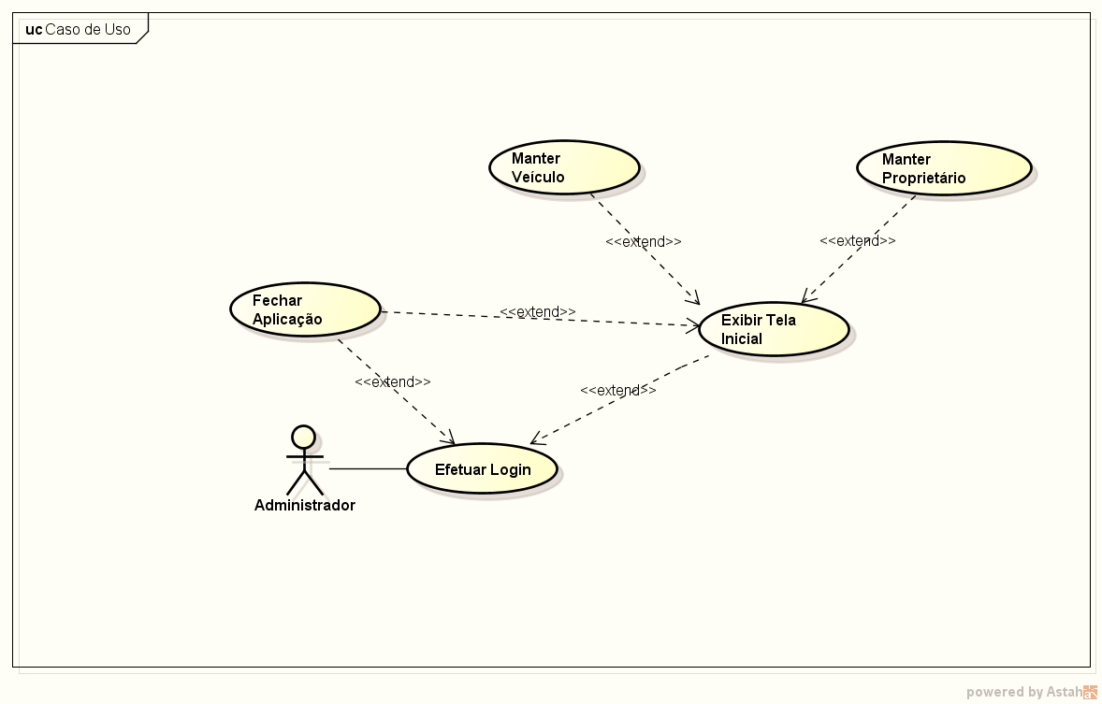

# 6. Relatório de caso de uso

**Caso de uso:** Efetuar Login

**Descrição:** Ele deverá informar id e senha para acessar o sistema.

**Ator Primário:** Administrador.

**Ator Secundário:** Administrador

**Pré-condições:** O Administrador deve estar cadastrado para ter acesso ao sistema.

**Pós-condições:** Dados válidos.

**Fluxo principal:** Tela Principal.

**Fluxo alternativo:** Sair da aplicação ou fazer login novamente.

**Restrição associada a esse Caso de Uso:** RE001.

**Classe associada a esse Caso de Uso:** TelaLogin**,** Administrador, ControleAdministrador, DAOAdministrador.

**Protótipo da Tela associado a este Caso de Uso:**

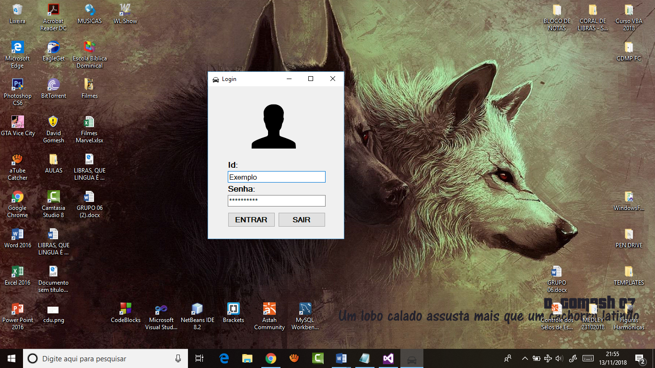

**Caso de uso:** Exibir Tela Inicial.

**Descrição:** Será apresentado ao usuário todas as opções presentes no sistema.

**Ator Primário:** Administrador.

**Ator Secundário:** Administrador.

**Pré-condições:** Ter o login aprovado.

**Pós-condições:** Ter clicado em uma opção.

**Fluxo principal:** Acessar opções de administração do Sistema.

**Fluxo alternativo:** Fechar a aplicação.

**Restrição associada a esse Caso de Uso:** RE002.

**Classe associada a esse Caso de Uso:** MenuPrincipal.

**Protótipo da Tela associado a este Caso de Uso:**



**Caso de uso:** Manter Veículo

**Descrição:** Nesse caso de uso estarão presentes todas as opções para o veículo (CADASTRAR, ALTERAR, LOCALIZAR E EXCLUIR). No **cadastro do veículo (FUNÇAO: CADASTRAR)** será identificado o proprietário do veículo, Placa, Marca e Cor do veículo. Após a o usuário inserir os dados requisitados e clicar no botão salvar, o sistema automaticamente dará ao veículo, um selo. Para um veículo ser **alterado (FUNÇAO: ALTERAR)** ele deve já estar cadastrado no sistema. Será permitido alterar todas as informações do veículo, com exceção de seu proprietário. Poderá ser **consultado** **(FUNÇAO: LOCALIZAR)** os dados do veículo cadastrado no sistema. Também poderá ser feito a **exclusão (FUNÇAO: EXCLUIR)** veículos cadastrados no sistema.

**Ator Primário:** Administrador.

**Ator Secundário:** Administrador.

**Pré-condições:** Ter escolhido a opção de veículos na Tela Inicial.

**Pós-condições:** Ter feito alguma ação válida.

**Fluxo principal:** Salvar ações feitas.

**Fluxo alternativo:** Sair da aplicação.

**Restrição associada a esse Caso de Uso:** RE001, RE002, RE003, RE004.

**Classe associada a esse Caso de Uso:** TelaVeiculo, Veiculo, ControleVeiculo, DAOVeiculo, Proprietario, ControleProprietario e DAOProprietario.

**Protótipo da Tela associado a este Caso de Uso:**

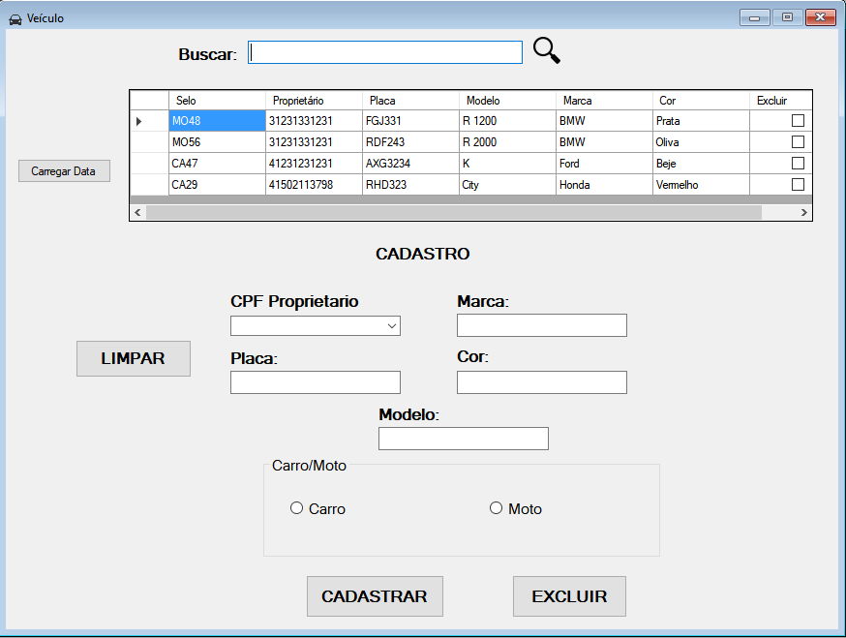

**Caso de uso:** Manter Proprietário

**Descrição:** Nesse caso de uso estarão presentes todas as opções para o proprietário (CADASTRAR, ALTERAR, LOCALIZAR E EXCLUIR). O **cadastro de proprietário** **(FUNÇAO: CADASTRAR)** será composto por Nome, Sobrenome, CPF, Matrícula e o proprietário poderá ser aluno ou servidor.Será permitido **alterar** **(FUNÇAO: ALTERAR)** todas as informações do proprietário (nome, CPF, telefone, matrícula e as duas opções para o proprietário ser aluno ou servidor).Poderá ser **localizado** **(FUNÇAO: LOCALIZAR)** os dados do(s) proprietário(s) cadastrado(s) no sistema Também poderá **excluir (FUNÇAO: EXCLUIR)** proprietários cadastrados no sistema.

**Ator Primário:** Administrador.

**Ator Secundário:** Administrador.

**Pré-condições:** Ter escolhido a opção de proprietário na Tela Inicial.

**Pós-condições:** Ter feito alguma ação válida.

**Fluxo principal:** Salvar ações feitas.

**Fluxo alternativo:** Sair da aplicação.

**Restrição associada a esse Caso de Uso:** RE001, RE002, RE003, RE004.

**Classe associada a esse Caso de Uso:** TelaProprietário **,**Proprietario, ControleProprietario, DAOProprietario, TelaVeiculo, Veiculo, ControleVeiculo, DAOVeiculo

**Protótipo da Tela associado a este Caso de Uso:**

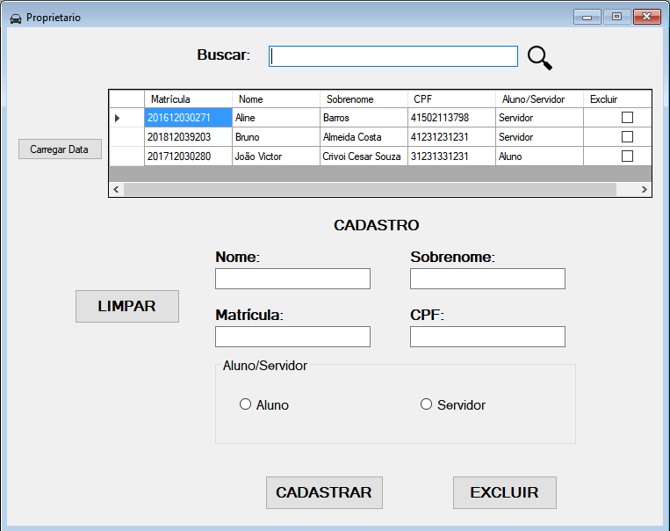

# 7. Modelagem de Domínio

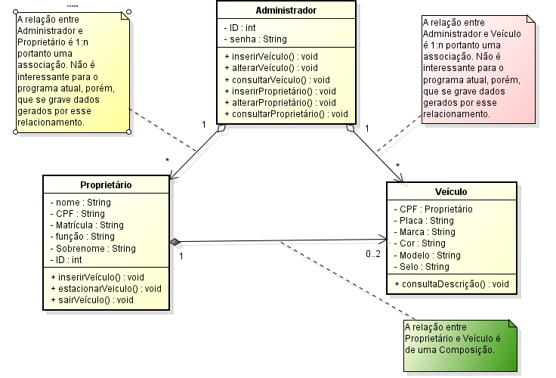

# 8. Diagrama de Objetos

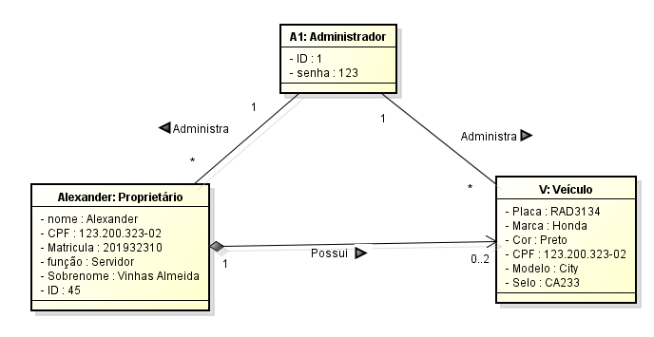

# 9. Diagramas de Sequência

# 9.1. Administrador

# 9.1.1 Login do Administrador

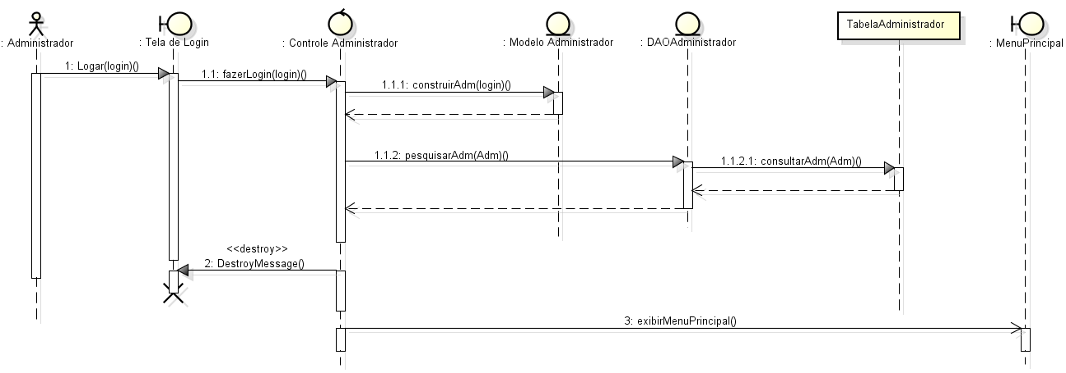

# 9.1.2 Cadastrar Proprietário

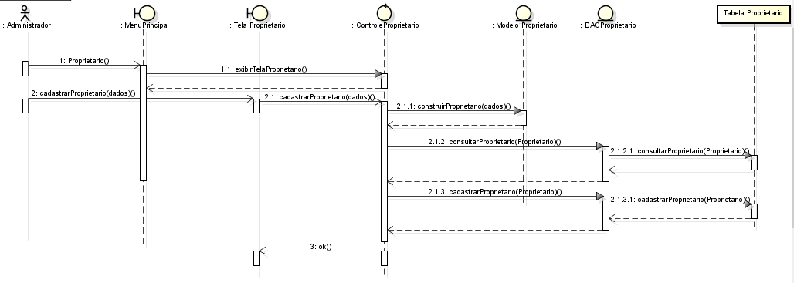

# 9.1.3 Consultar Proprietário

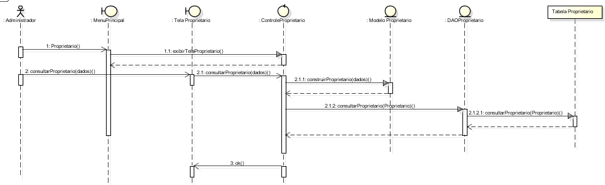

# 9.1.4 Alterar Proprietário

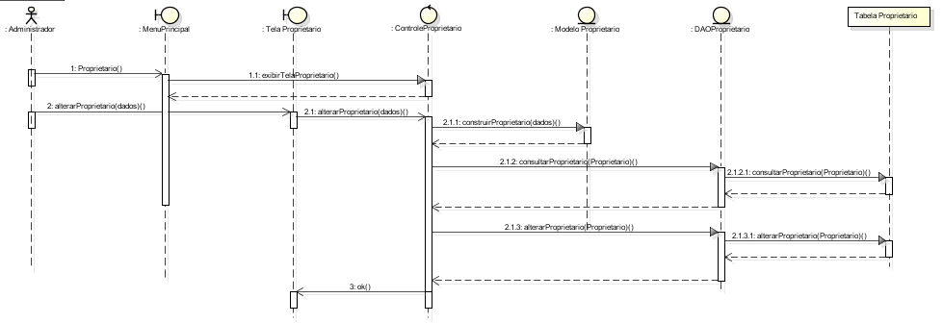

# 9.1.5 Deletar Proprietário

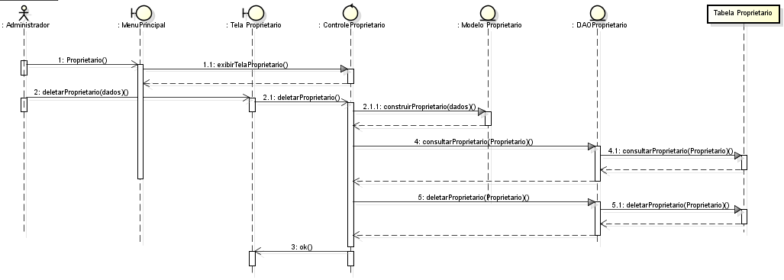

# 9.1.6 Cadastrar Veículo

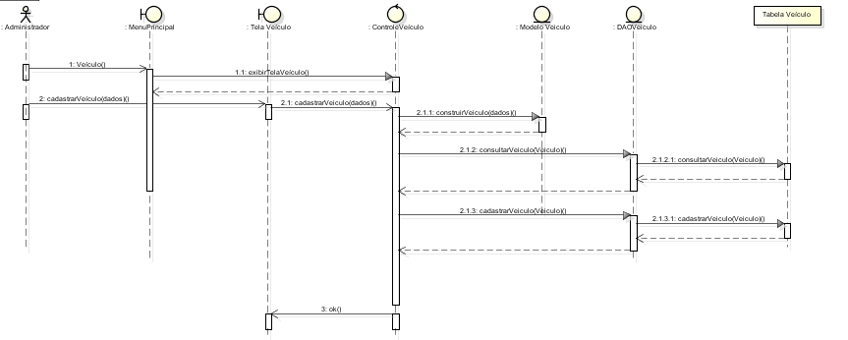

# 9.1.6 Consultar Veículo

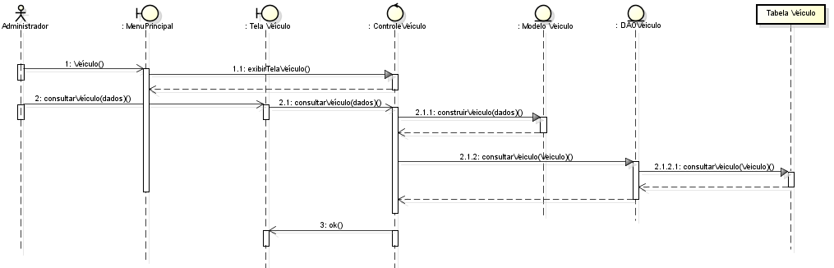

# 

# 9.1.7 Alterar Veículo

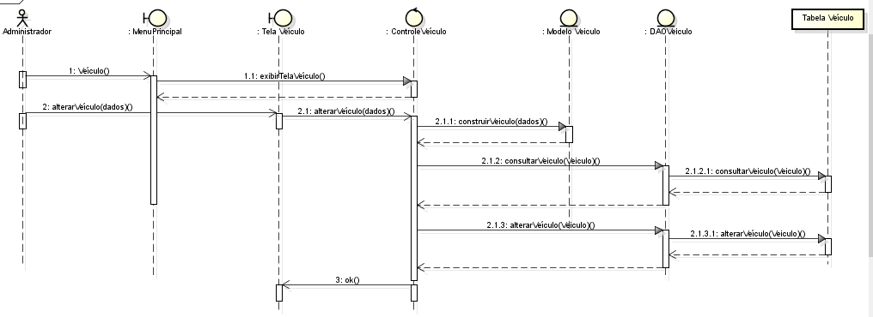

# 9.1.8 Deletar Veículo

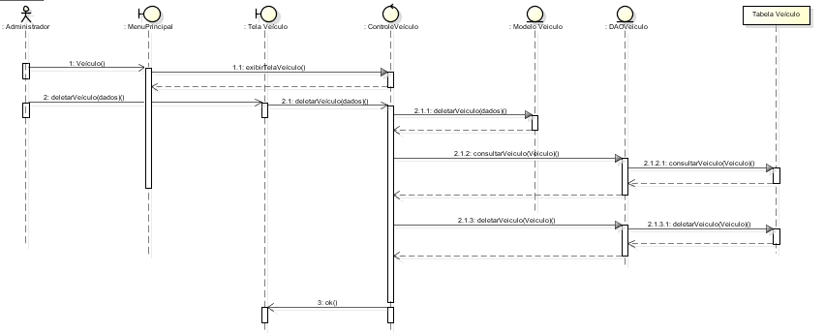

# 10. Diagramas de Robustez

# 10.1. Proprietário

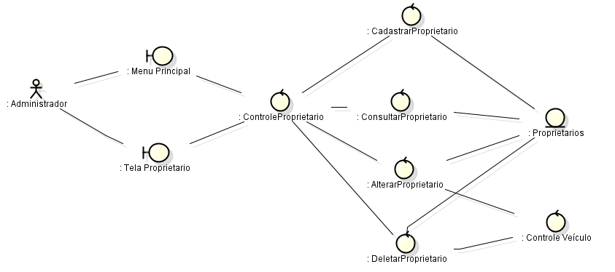

# 10.2 Veículo



 